ENCICLICAS
La Iglesia ha desarrollado, sobre todo a partir del siglo XVIII, su magisterio sobre la Justicia Social con las siguientes encíclicas:
Rerum Novarum (León XIII, 1891)
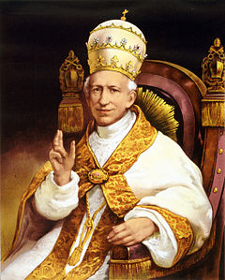 | CARTA ENCÍCLICA  RERUM NOVARUM  DEL SUMO PONTÍFICE  LEÓN XIII  SOBRE LA SITUACIÓN DE LOS OBREROS
Quadragesimo Anno (Pío XI, 1931)
CARTA ENCÍCLICA  QUADRAGESIMO ANNO  DE SU SANTIDAD  PÍO XI  SOBRE LA RESTAURACIÓN DEL ORDEN SOCIAL EN PERFECTA  CONFORMIDAD CON LA LEY EVANGÉLICA  AL CELEBRARSE EL 40º ANIVERSARIO DE LA ENCÍCLICA  "RERUM NOVARUM" DE LEÓN XIII  A LOS VENERABLES HERMANOS PATRIARCAS,  PRIMADOS, ARZOBISPOS, OBISPOS Y DEMÁS ORDINARIOS DE LUGAR  EN PAZ Y COMUNIÓN CON ESTA SEDE APOSTÓLICA,  A TODOS LOS SACERDOTES Y FIELES DEL ORBE CATÓLICO. | 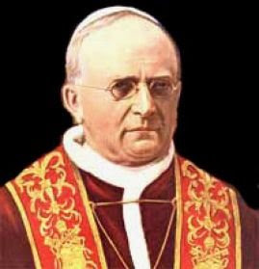
Populorum Progressio (Pablo VI, 1967)

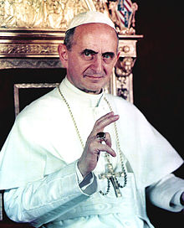 | CARTA ENCÍCLICA  POPULORUM PROGRESSIO  DEL PAPA  PABLO VI  A LOS OBISPOS, SACERDOTES, RELIGIOSOS  Y FIELES DE TODO EL MUNDO  Y A TODOS LOS HOMBRES DE BUENA VOLUNTAD  SOBRE LA NECESIDAD DE PROMOVER EL DESARROLLO DE LOS PUEBLOS.
Octogesima Adveniens (Pablo VI, 1971)
CARTA APOSTÓLICA
OCTOGESIMA ADVENIENS
DE SU SANTIDAD EL PAPA
PABLO VI
AL SEÑOR CARDENAL MAURICIO ROY,
PRESIDENTE DEL CONSEJO PARA LOS SEGLARES
Y DE LA COMISIÓN PONTIFICIA «JUSTICIA Y PAZ»
EN OCASIÓN DEL LXXX ANIVERSARIO
DE LA ENCÍCLICA «RERUM NOVARUM»
Vaticano, 14 de mayo de 1971

Evangelii Nuntiandi (Pablo VI, 1976)
EXHORTACIÓN APOSTÓLICA
DE SU SANTIDAD PABLO VI
"EVANGELII NUNTIANDI"
AL EPISCOPADO, AL CLERO Y A LOS FIELES
DE TODA LA IGLESIA ACERCA DE LA EVANGELIZACIÓN
EN EL MUNDO CONTEMPORÁNEO

Laborem Exercens (Juan Pablo II, 1981)
CARTA ENCÍCLICA  LABOREM EXERCENS  DEL SUMO PONTÍFICE  JUAN PABLO II  A LOS VENERABLES HERMANOS  EN EL EPISCOPADO  A LOS SACERDOTES  A LAS FAMILIAS RELIGIOSAS  A LOS HIJOS E HIJAS DE LA IGLESIA  Y A TODOS LOS HOMBRES  DE BUENA VOLUNTAD  SOBRE EL TRABAJO HUMANO  EN EL 90 ANIVERSARIO  DE LA RERUM NOVARUM | 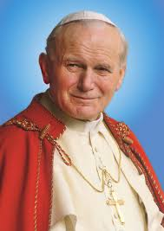

Juan Pablo II: «Las permanentes circunstancias que padece el mundo contemporáneo y las deplorables condiciones de subdesarrollo en que se encuentran aún demasiados países» demuestran «la permanente actualidad de la doctrina social de la Iglesia» y la necesidad de «partir desde una perspectiva justa»
Esta perspectiva se centra en «la verdad del hombre, que es descubierta por la razón y confirmada por el Evangelio de Jesucristo, que proclama y promueve la auténtica dignidad y la natural vocación social de la persona».
«La enseñanza social de la Iglesia» ofrece orientaciones para la «promoción de los derechos humanos, para la tutela de la familia, para el desarrollo de instituciones políticas auténticamente democráticas y participativas, para una economía al servicio del hombre, para un nuevo orden internacional que garantice la justicia y la paz y para una actitud responsable hacia la creación».
«Sólo hombres nuevos pueden hacer nuevas todas las cosas».
«El compromiso social de los cristianos laicos se puede nutrir y ser coherente, tenaz y valeroso sólo desde una profunda espiritualidad, esto es, desde una vida de íntima unión con Jesús».
El compromiso social es el medio para que los laicos sean capaces de «expresar las grandes virtudes teologales --fe, esperanza y caridad-- a través del ejercicio de la difícil responsabilidad de edificar una sociedad menos lejana del gran proyecto providente de Dios». 10-VII-03

BIBLIOGRAFIAS
(16 de OCTUBRE de 2014). Obtenido de http://doctrinaenlaiglesia.blogspot.com/
(16 de OCTUBRE de 2014). Obtenido de PARROQUIA DE SAN MARTIN DE PORRES: http://parroquiasmp.blogspot.com/2010/08/pastoral-social-y-doctrina-social-de-la.html
BIBLIOTECA Y DOCUMENTACION. (16 de OCTUBRE de 2014). Obtenido de http://www.formacioncofrade.org/Documentos/Doctrina_Social_Iglesia.php
CIBERGRAFIAS.
-www.reflejosdeluz.net/pastoral/htm
-www.slideshare.net/…/y-entrevista-evangelización-y-doctrina
http://www.vatican.va/holy_father/leo_xiii/encyclicals/documents/hf_l-xiii_enc_15051891_rerum-novarum_sp.html
http://www.vatican.va/holy_father/pius_xi/encyclicals/documents/hf_p-xi_enc_19310515_quadragesimo-anno_sp.html
http://www.vatican.va/holy_father/paul_vi/encyclicals/documents/hf_p-vi_enc_26031967_populorum_sp.html
http://www.vatican.va/holy_father/paul_vi/apost_letters/documents/hf_p-vi_apl_19710514_octogesima-adveniens_sp.html
http://www.vatican.va/holy_father/paul_vi/apost_exhortations/documents/hf_p-vi_exh_19751208_evangelii-nuntiandi_sp.html
http://www.vatican.va/holy_father/john_paul_ii/encyclicals/documents/hf_jp-ii_enc_14091981_laborem-exercens_sp.html
https://encryptedtbn3.gstatic.com/images?q=tbn:ANd9GcTKwk8GUf_9lF7FE1lv-ob_6zfBVBxhfNiYhBFjJPJ6_8FF4SSXCQ

http://1.bp.blogspot.com/_Bdm5DPo7Yfk/SSCqFEoimaI/AAAAAAAAANQ/UZaI9HF5Aok/s400/Papa+Pio+XI.jpg

http://upload.wikimedia.org/wikipedia/commons/thumb/6/64/Paolovi.jpg/220px-Paolovi.jpg

https://encryptedtbn3.gstatic.com/images?q=tbn:ANd9GcTKwk8GUf_9lF7FE1lv-ob_6zfBVBxhfNiYhBFjJPJ6_8FF4SSXCQ

